Une démarche théâtrale qui n’a rien de surréaliste…

lundi 22 mai 2017 06h00 - Audrey RONLEZ - L'Avenir
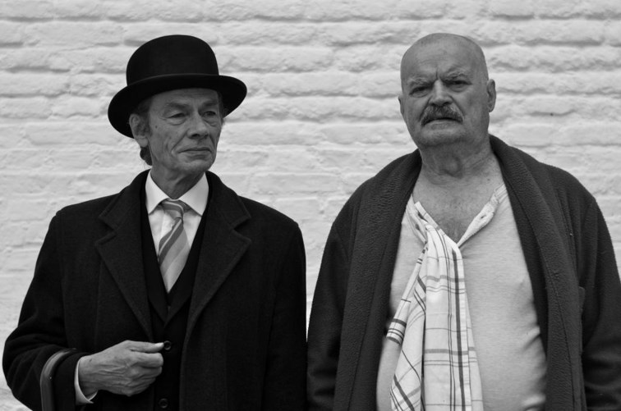
Julien Roy coiffe le chapeau melon de Magritte, tandis que Jean-Claude Drouot interprète Scutenaire.-Com.

Le Centre culturel René Magritte présentera un hommage aux surréalistes lessinois les 2, 3 et 4 juin prochains. Un projet initié avec Jean-Claude Drouot.
Tout a commencé dans le cadre de la collaboration née entre Jean-Claude Drouot et le centre culturel René Magritte. «Nous avons mené divers projets ensemble depuis qu’il a inauguré notre théâtre qui porte son nom en 2005», se souvient Myriam Mariaulle, animatrice au CCRM et responsable de la programmation théâtrale. «Même s’il habite à présent en bordure de Paris, il reste très attaché à ses racines lessinoises.»
La création inédite «Un tramway pour Golconde», qui sera présentée le premier week-end de juin à Lessines, est donc née de deux envies. D’une part, celle de Jean-Claude Drouot de parler de Scutenaire (et donc de Magritte, car l’un ne va pas sans l’autre, tant leur complicité était grande) et d’autre part, de la soif identitaire de Lessines et du CCRM «dont les racines surréalistes sont parfois oubliées…»
Une fois l’envie déterminée et verbalisée, il fallait encore voir sous quelle forme elle pourrait exister. «Jean-Claude Drouot a confié l’écriture d’une partie de l’histoire de Scutenaire et Magritte à l’auteur français Christian Birgin. La pièce est logiquement inspirée de faits réels.» (voir ci-dessous)
Et pour que Christian Birgin puisse se plonger dans la vie des deux hommes et dans leur amitié sans faille, il a reçu de nombreux témoignages et des informations rassemblées par le CCRM. «Nous ne pouvions pas non plus faire sans entendre Paul Rouge, qui a croisé la route de Scutenaire et son ami Magritte à plusieurs reprises (voir ci-contre). Nous avons consigné toutes ses anecdotes et transmis les interviews à l’auteur. Et puis, Jean-Claude Drouot a également pu raconter à Christian Birgin ces entrevues, ses racines et ce qu’il attendait de cette pièce.»
En effet, c’est Jean-Claude Drouot qui est à la mise en scène, assisté par Nathalie Laroche. À la création lumières, on retrouvera Christian Léonard.
«La sortie de cette création en ce mois de juin 2017 tombe à merveille car c’est en effet cette année, le 15 août exactement, que l’on fêtera le cinquantenaire de la mort de Magritte. Au départ, ce n’était pas un but en soi, mais tout s’est bien goupillé comme cela… L’envie serait ensuite que la pièce puisse continuer à tourner sur d’autres scènes.»

Informations pratiques
Un tramway pour Golconde avec Jean-Claude Drouot et Julien Roy. Une pièce de Christian Birgin. Mise en scène : Jean-Claude Drouot, assisté de Nathalie Laroche. Création lumières : Christian Léonard. Une production du Centre culturel René Magritte (CCRM) de Lessines sur une idée originale de Jean-Claude Drouot.
Les 2 et 3 juin à 20 h 30 et le 4 juin à 15 h au théâtre Jean-Claude Drouot du Centre Culturel René Magritte (rue des 4 fils Aymon, 21 à Lessines). Prix : 25 € sur place, 20 € en prévente, 15 € pour les abonnés et 50 % de réduction sur tous les tarifs pour les moins de 26 ans.
Infos et réservations reservations@ccerenmagritte.be, www.ccrenemagritte.be ou 068 250 600.

